수 신 | 각 언론사 사회부
발 신 | 무상의료운동본부(김경자 공동집행위원장 010-3713-2772 / 김재현 사무국장 010-7726-2792 )
제 목 | [보도자료] 「병원인수합병 무엇이 문제인가」설명자료 발표
날 짜 | 2016. 5. 15. (총 3 쪽)
보도자료
「병원인수합병 무엇이 문제인가?」설명자료 발표
병원인수합병 불법네트워크병원 합법화
의료법 일부개정안 당장 철회해야

1. 무상의료운동본부와 의료민영화저지범국본은 오늘(5/15) 「병원인수합병 무엇이 문제인가?」 설명자료를 발표했다. 본 자료에서는 병원인수합병의 문제점을 지적하고 「의료법 일부개정법률안」의 철회를 요구하는 내용을 담고 있다.

2. 국회 보건복지위원회는 2016년 4월 29일 의료법인의 합병을 가능하게 하는 「의료법 일부개정법률안」을 통과시켰다. 그러나 현재 의료법인 합병은 민법상 불가능하며 합병이 가능하게 될 경우, 전국적 규모의 불법 네트워크병원이 합법화되고, 병원이 상품화되어 의료의 공공성의 파괴될 가능성이 크다. 또한 병원 내 수익극대화를 위한 구조조정으로 의료의 질은 하락할 우려가 있다. 지난 10년 동안 의료법인의 합병을 요구하는 법안이 국회에 제출되었으나 많은 문제점이 우려되어 노동시민사회단체 등 각계각층에서 반대해던 바, 19대 국회에서 「의료법 일부개정법률안」은 절대 통과되어서는 안된다.

3. 전체 내용은 첨부 자료에서 볼 수 있다. 끝.

▣ 첨부자료 : 「병원인수합병 무엇이 문제인가?」 설명자료 1부.
[첨부자료]

병원인수합병 무엇이 문제인가?

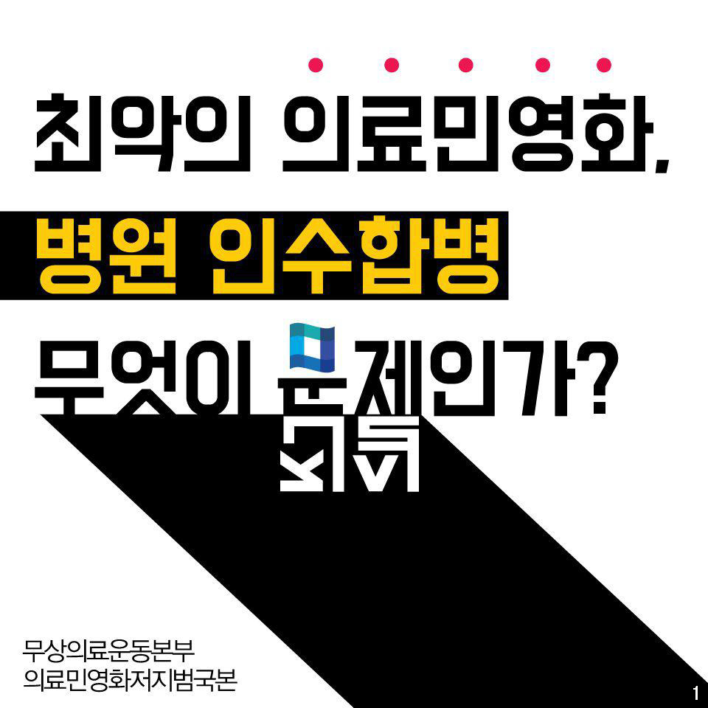 | 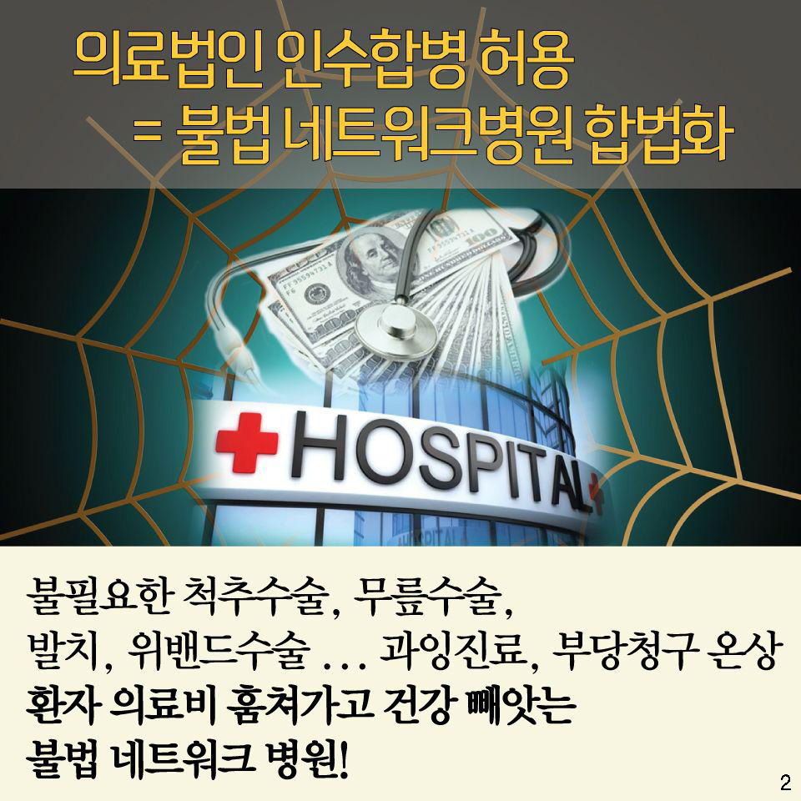
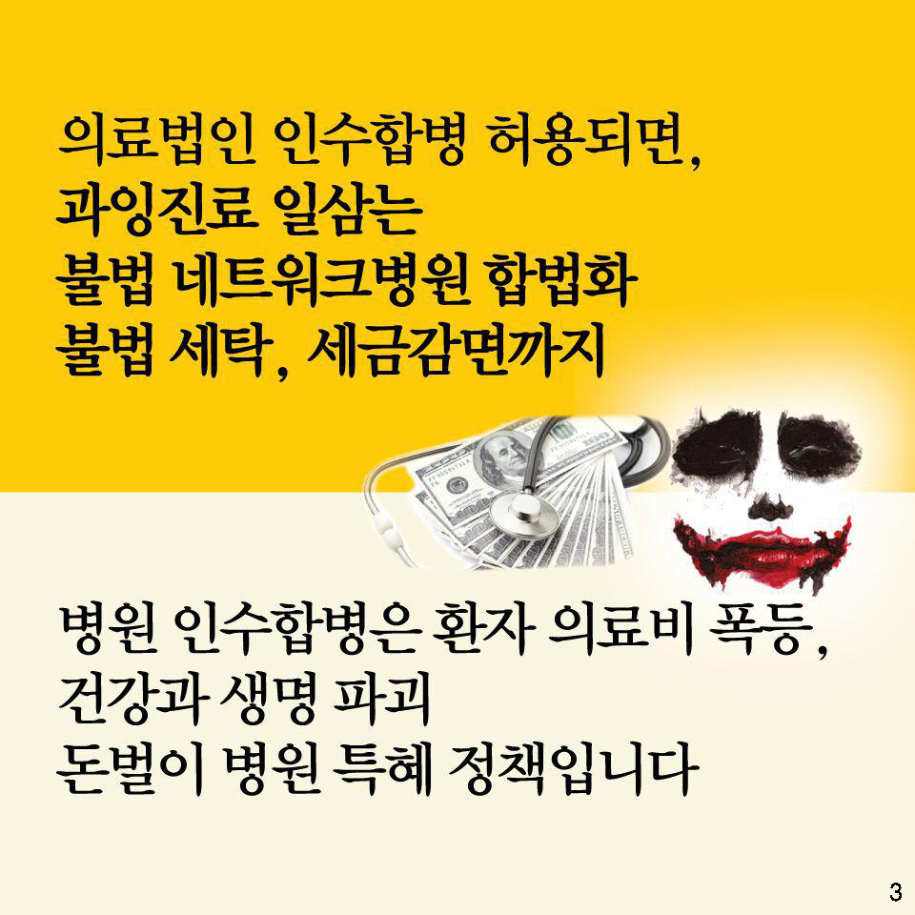 | 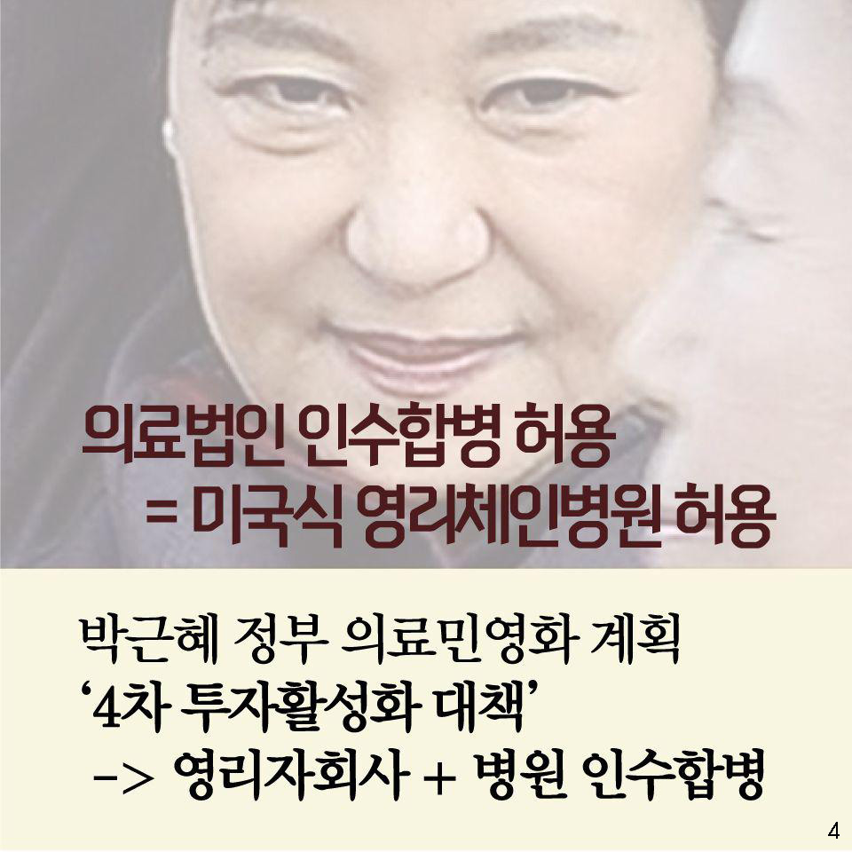

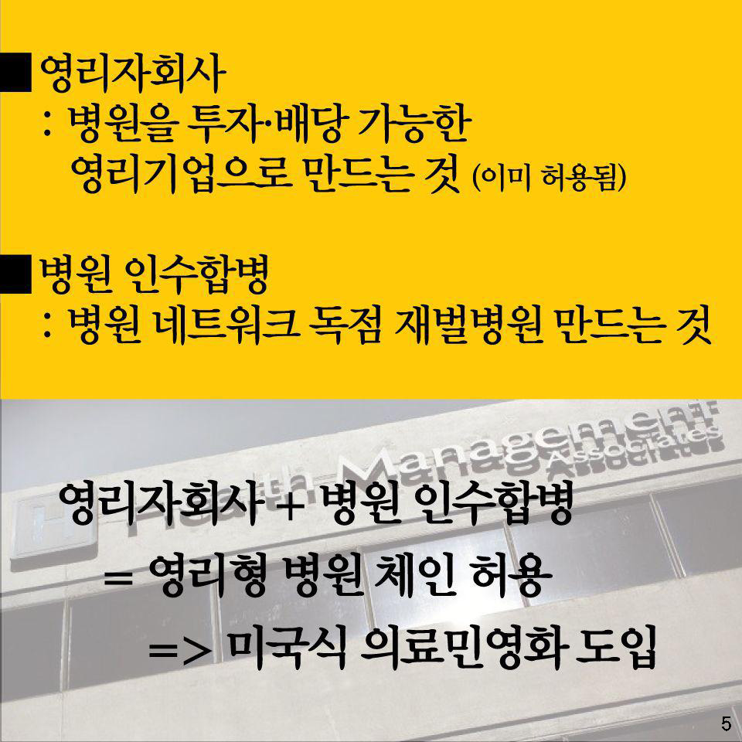 | 
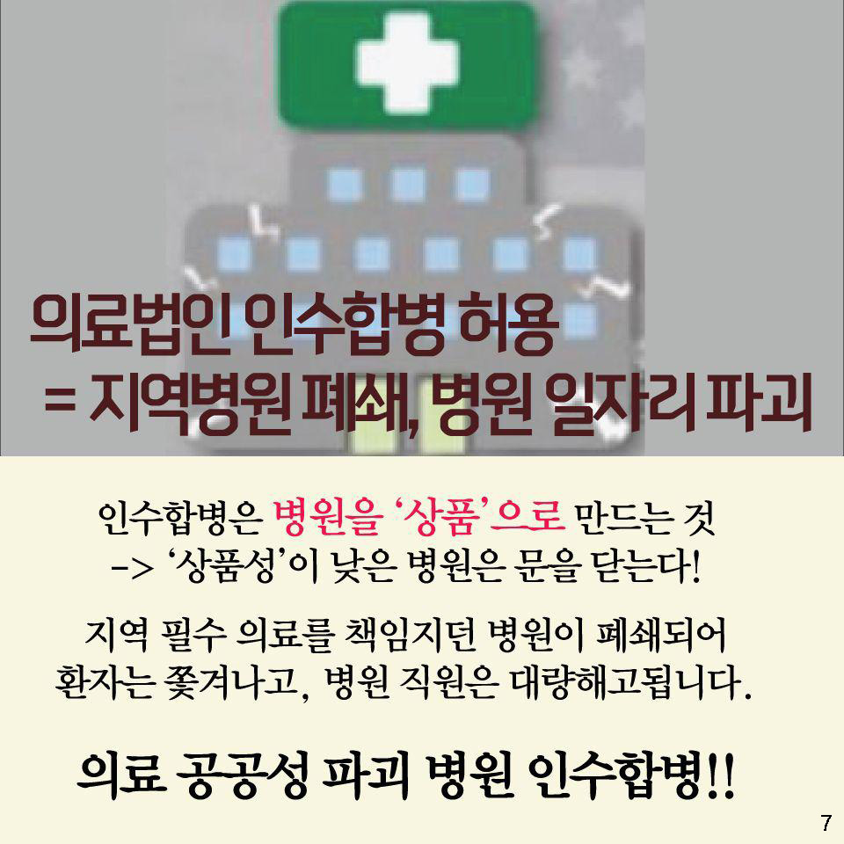 | 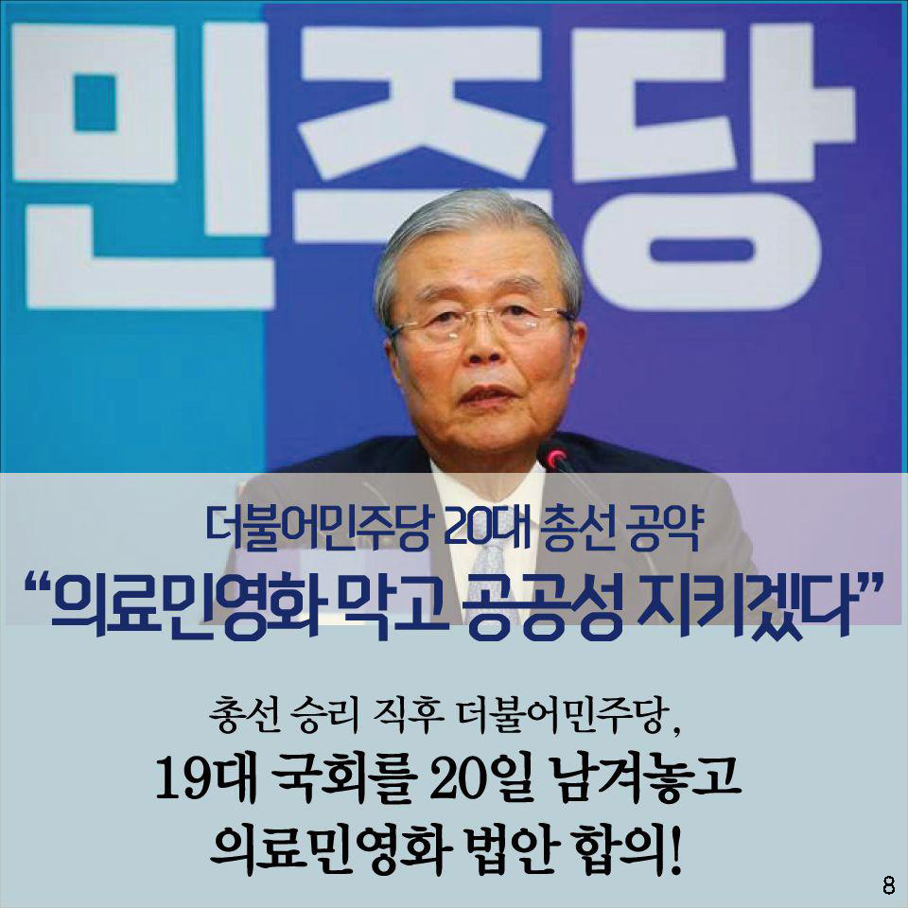
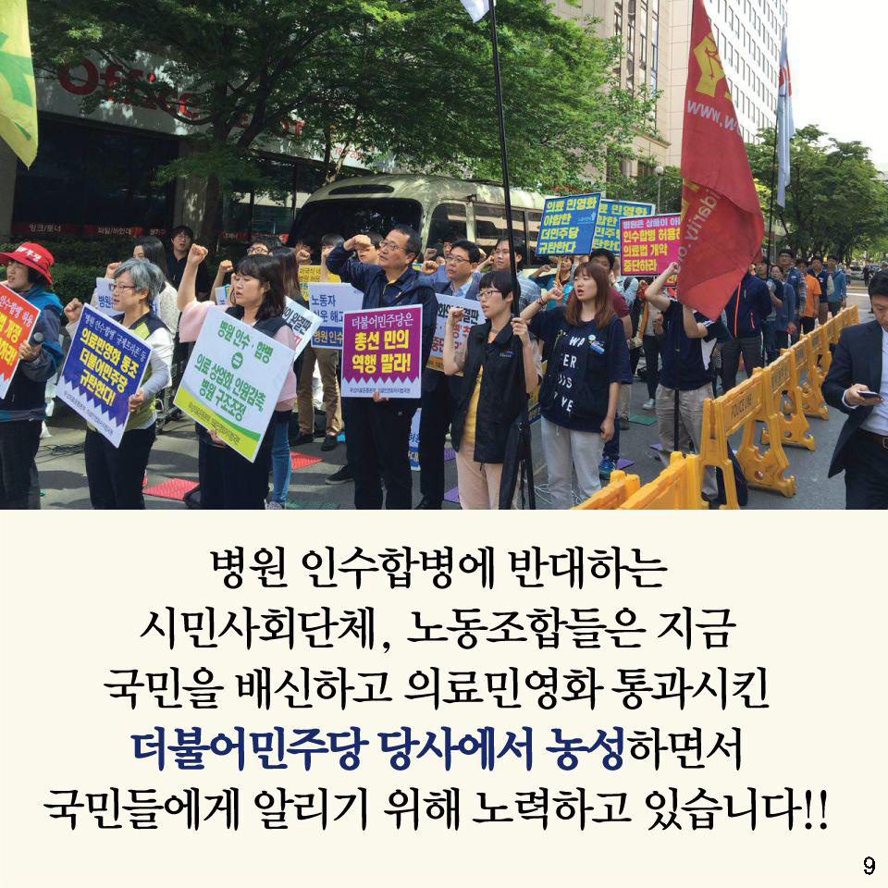 | 

